FLASSANS CYCLO CLUB
SORTIES DU MOIS DE JUIN 2025 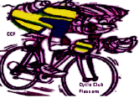
DEPART DU PARKMSING DU STADE A 8H00

MERCREDI 4 :
FLASSANS, CABASSE, CARCES, COTIGNAC,
DTION BARJOLS A DROITE SILLANS, SALERNES,
MENTONE PAR AVF, ST ANTONIN, LESCAMAILS,
L’ABBAYE, CABASSE, FLASSANS. 84 KMS
COTIGNAC, SILLANS, SALERNES ENTRECASTEAUX,
CARCES.FLASSANS. 76 KMS
____________________

SAMEDI 7 :
FLASSANS, CABASSE, VINS, LE VAL, BRAS, BARJOLS,
CHATEAUVERT, LE VAL, VINS CABASSE, FLASSANS. 91 KMS
LE VAL, CHATEAUVERT, CORRENS, CARCES, FLASSANS. 70 KMS
______________________

MERCREDI 11 :
FLASSANS, CABASSE, CARCES, ENTRECASTEAUX, SALERNES,
VILLECROZE, BAS DE TOURTOUR, AUPS, SILLANS,
COTIGNAC, CARCES, FLASSANS. 97 KMS
SALERNES, SILLANS, COTIGNAC, CARCES, FLASSANS .77KMS
________________________

SAMEDI 14 :

FLASSANS, CABASSE, CARCES, COTIGNAC, LE LOGIS, TAVERNES
BARJOLS, CHATEAUVERT, LE VAL, VINS FLASSANS .93KMS
COTIGNAC, ENTRECASTEAUX, CARCES, FLASSANS. 65 KMS
______________________

MERCREDI 18 :
FLASSANS, CABASSE, L’ABBAYE, LE THORONET, VIDAUBAN
LE GOLF, LE REVEST, PLAN DE LA TOUR, LE VIGNON, LA GARDE
FREINET, LES MAYONS, GONFARON, FLASSANS.95 KMS
VIDAUBAN, LES MAYONS, GONFARON FLASSANS. 70KMS

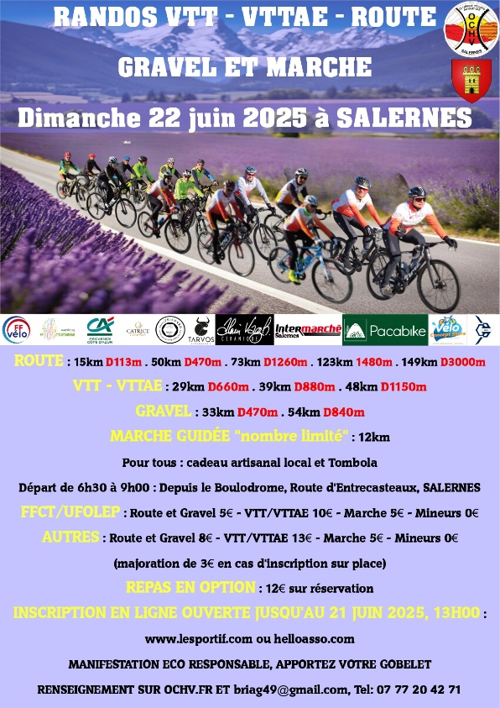

DIMANCHE 22 :
RANDONNEEDU HAUT VAR, DEPART A 8H00 DU
BOULODROME DE SALERNES POUR 87 OU 50 KMS
ENGAGEMENT 5 EUROS AVEC LICENCE
____________________
MERCREDI 25 :
FLASSANS, PIGNANS, LES VIDAUX, CUERS, ROCBARON,
FORCALQUEIRET, CAMPS, BRIGNOLES, VINS, FLASSANS. 84 KMS
FORCALQUEIRET, BESSE, FLASSANS. 60 KMS

DIMANCHE 29 :

FLASSANS, CABASSE, LE THORONET, LORGUES, ST ANTONIN
ENTRECASTEAUX, COTIGNAC CARCES (concentration au stade)
CABASSE, FLASSANS. 80 KMS
ENTRECASTEAUX, CARCES (concentration)CABASSE.FLASSANS 70
_______________________________


